[中山二院Disease Markers被质疑，论文工厂再现](https://mp.weixin.qq.com/s?__biz=MzU5OTAzNzQ5Nw==&mid=2247485700&idx=1&sn=3e87aefae742c27754eb53e5df0c2948)

原创一只科研鸭[科研鸭](javascript:void(0);)2025-05-07 20:57:17四川

[](https://mp.weixin.qq.com/s?__biz=MzU5OTAzNzQ5Nw==&mid=2247484860&idx=1&sn=0fb2b770a5f98d730df24f440e596fff&scene=21#wechat_redirect)

**Research Frontline**

**科研前线**

2025 年开年以来，中国科研人员在多篇高水平期刊发表的论文中，频繁被曝出图片重复使用问题，涉及Nature、Nature 子刊及Cell 子刊等顶级期刊。从四川大学到清华大学的多篇论文中，均发现了实验图片重复使用的情况，引发学术广泛关注。这不仅暴露了科研数据管理中的疏漏，也反映了图片筛查技术的局限性。









**编者按**



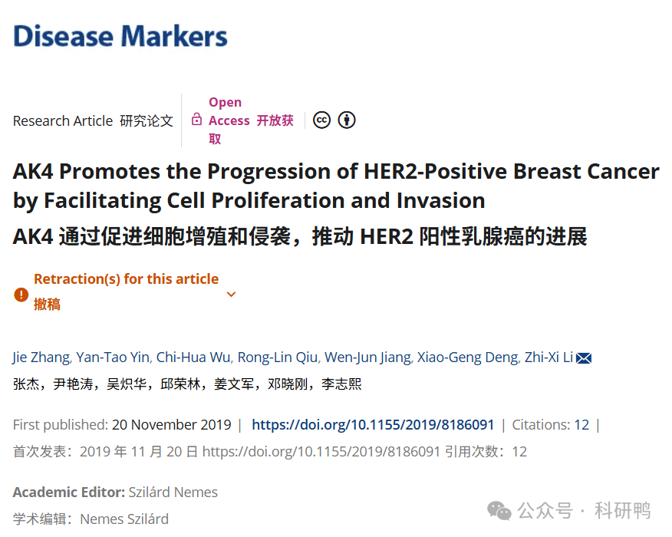

2019年，来自中山大学孙逸仙纪念医院的Jie Zhang(第一作者)、Yan-Tao Yin、Chi-Hua Wu、Rong-Lin Qiu、Wen-Jun Jiang、Xiao-Geng Deng及Zhi-Xi Li(通讯作者)在《Disease Markers》期刊发表研究论文，题目为：《AK4 Promotes the Progression of HER2-Positive Breast Cancer by Facilitating Cell Proliferation and Invasion》（AK4通过促进细胞增殖和侵袭推动HER2阳性乳腺癌进展）。

该研究探讨了腺苷酸激酶4（AK4）在HER2阳性乳腺癌中的促癌机制。研究团队通过临床样本分析发现AK4在HER2阳性乳腺癌组织中高表达，且与患者不良预后相关。体外实验表明，敲低AK4可抑制HER2阳性乳腺癌细胞（如MCF7、MDA-MB-231）的增殖（CCK-8实验）、迁移（划痕实验）和侵袭（Transwell实验）。进一步机制研究提出AK4可能通过激活PI3K/AKT/mTOR信号通路促进肿瘤进展。动物实验显示，沉默AK4可显著抑制移植瘤生长。研究为HER2阳性乳腺癌的靶向治疗提供了潜在新靶点，但因多图重复问题于2025年5月7日被期刊撤稿。









**文章质疑**



**2021年3月至2025年5月**，多位用户在PubPeer论坛提出质疑，主要问题包括：

1. **图像重复：**
   * 图3D（划痕实验）图像与其他论文（如Cui et al 2019）重复；
   * 图4B（肿瘤图像）与多篇论文（如Gao et al 2020）中的图像重叠；
   * Western blot条带（图2B、3B）被重复用于标注不同蛋白（如AK4与β-actin）。
2. **跨论文重复：**
   * 相同实验图像（如细胞培养、免疫组化）出现在至少9篇其他论文中，均标注为不同细胞或组织类型（详见撤稿声明）。

**期刊处理：**

* **2025年5月7日**，《Disease Markers》出版商Wiley正式撤稿，认定数据不可靠；
* 作者未对质疑作出回应。

学术影响：该研究是论文工厂问题的典型案例，反映系统性学术不端；涉事多篇论文（如Chen et al 2021、Sun et al 2020等）均存在类似图像重复，部分已被撤稿。

附图:

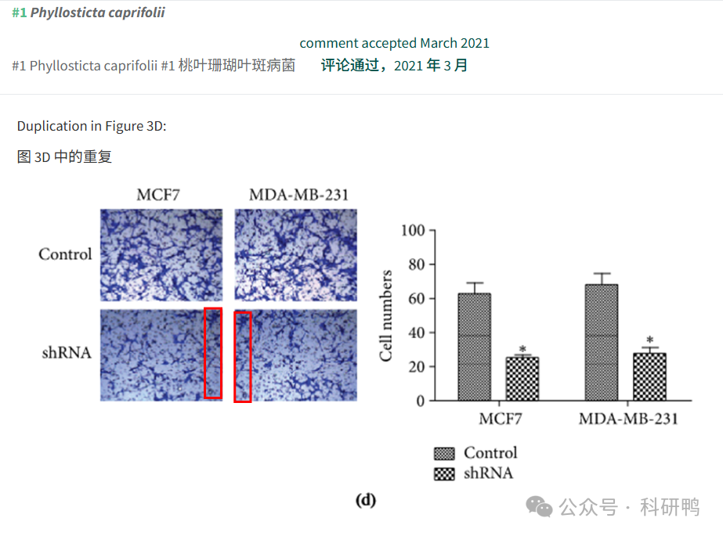

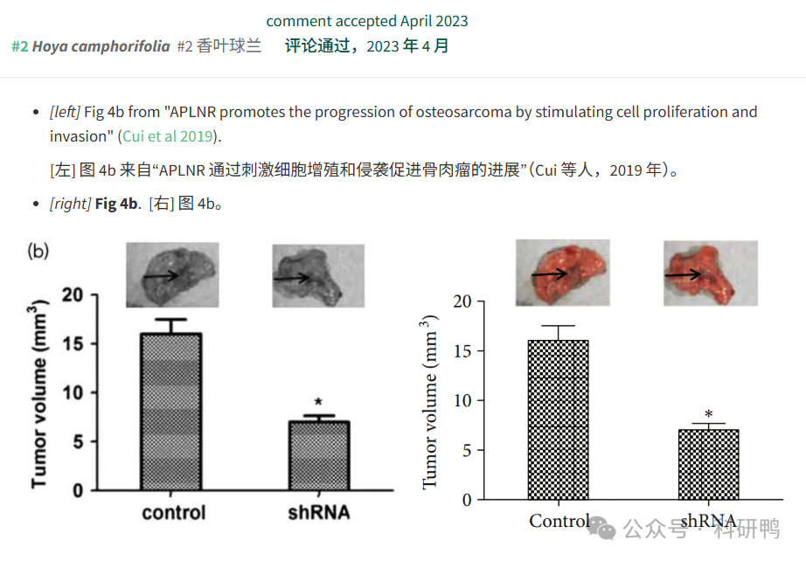

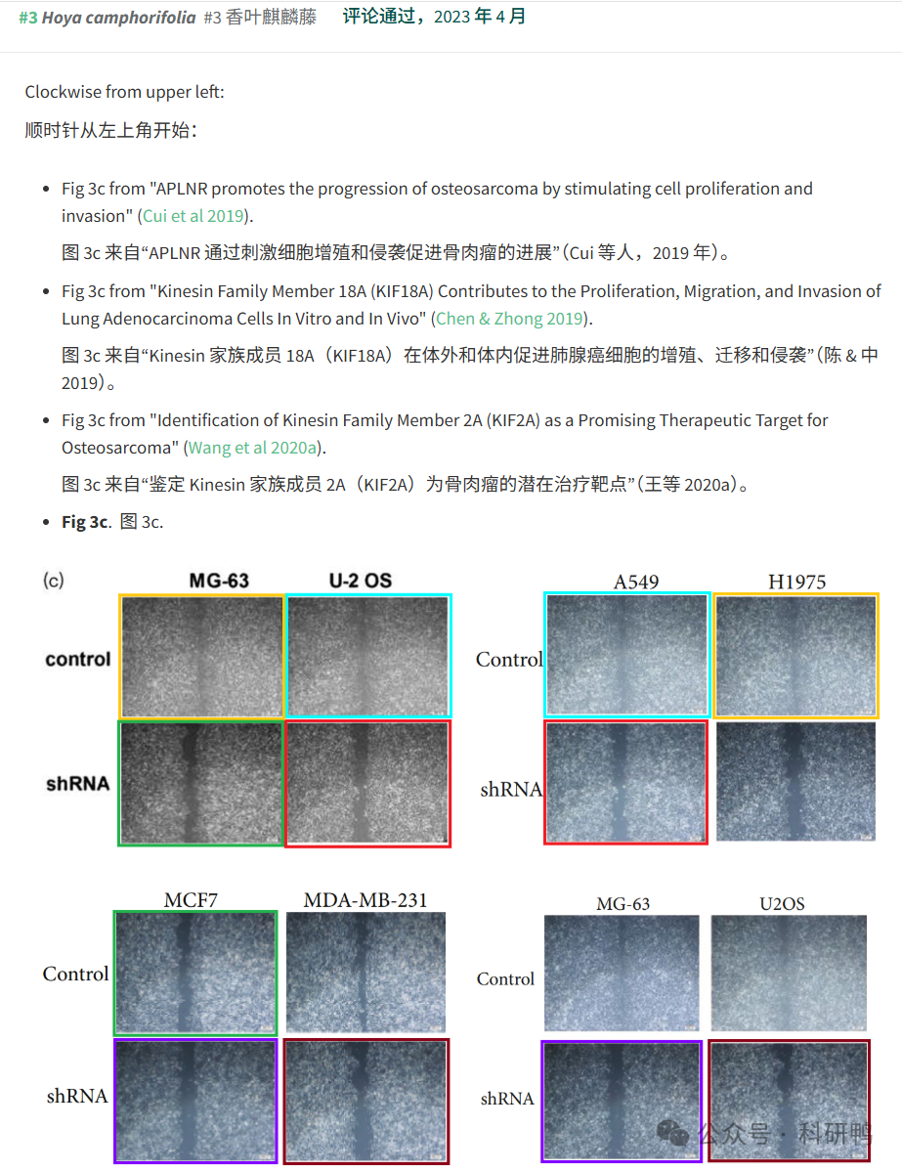

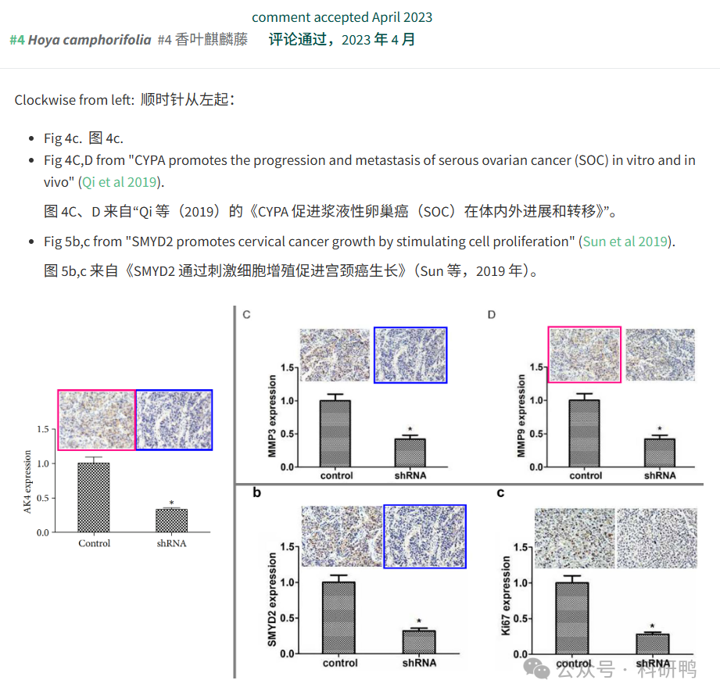

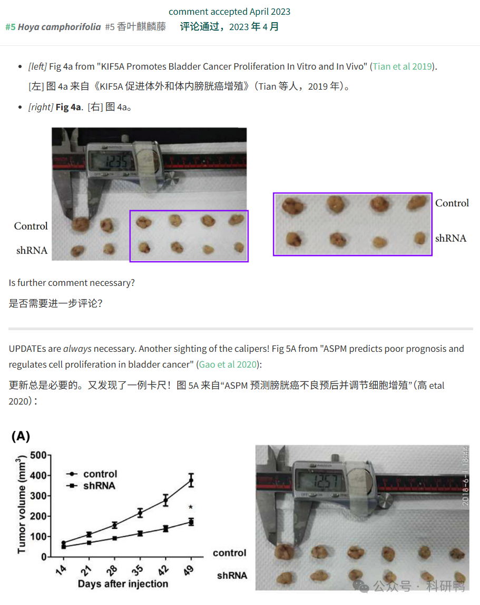

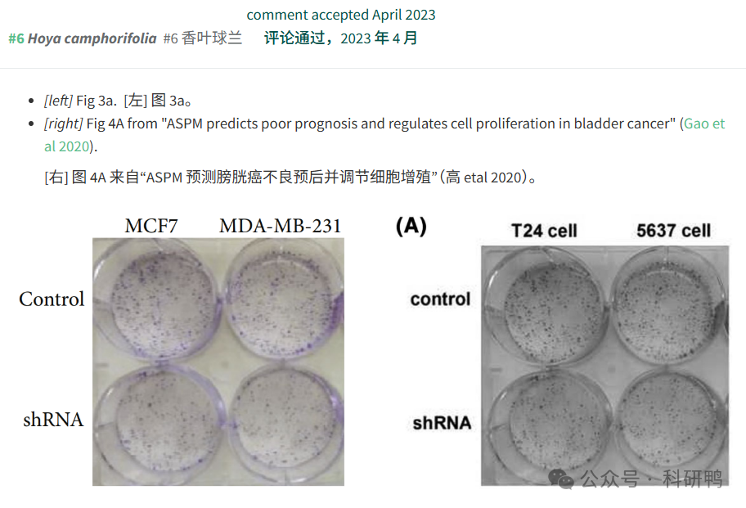

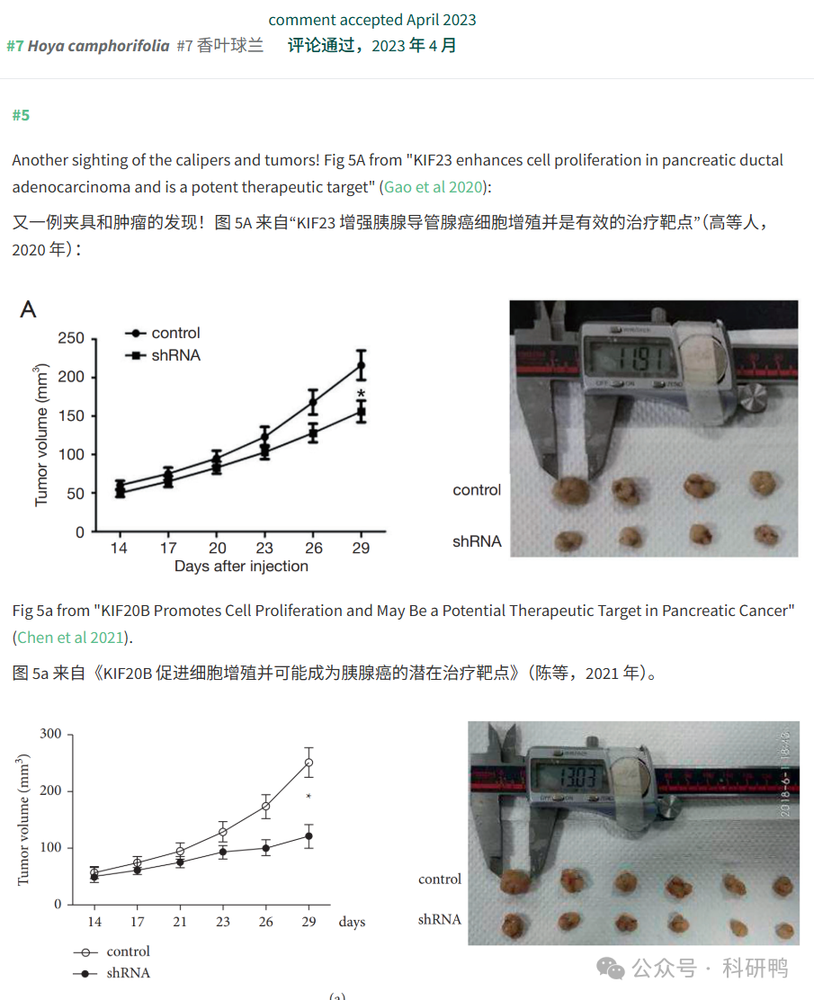

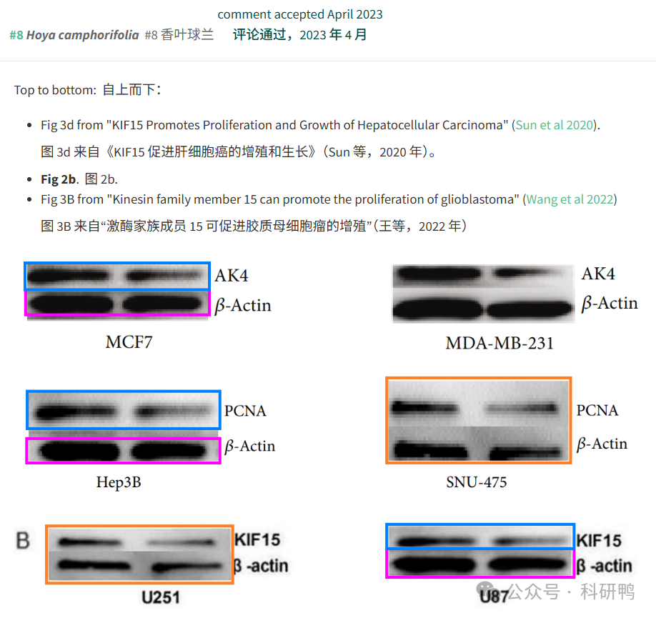

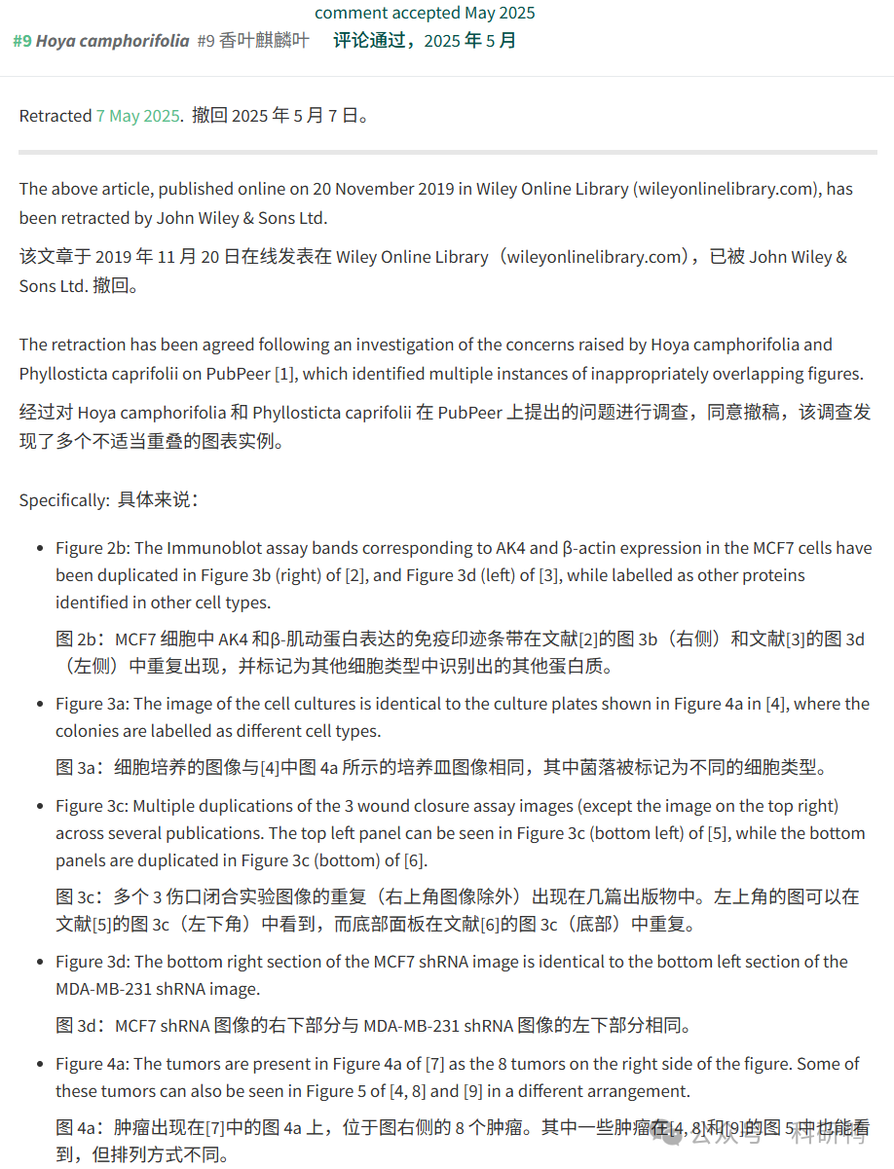

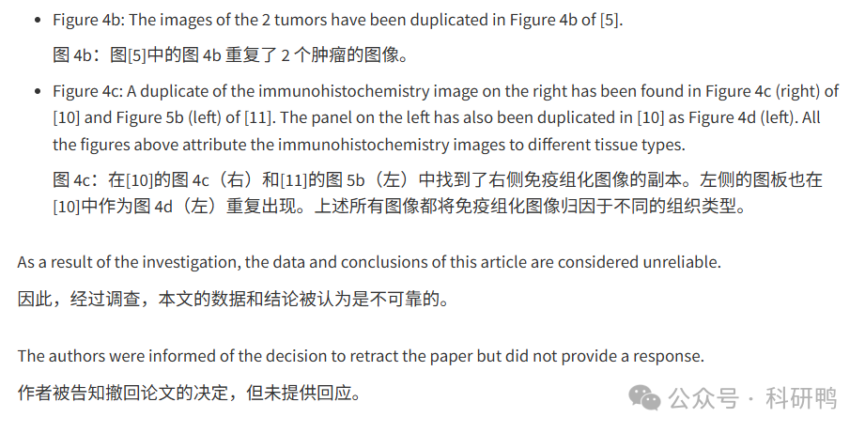

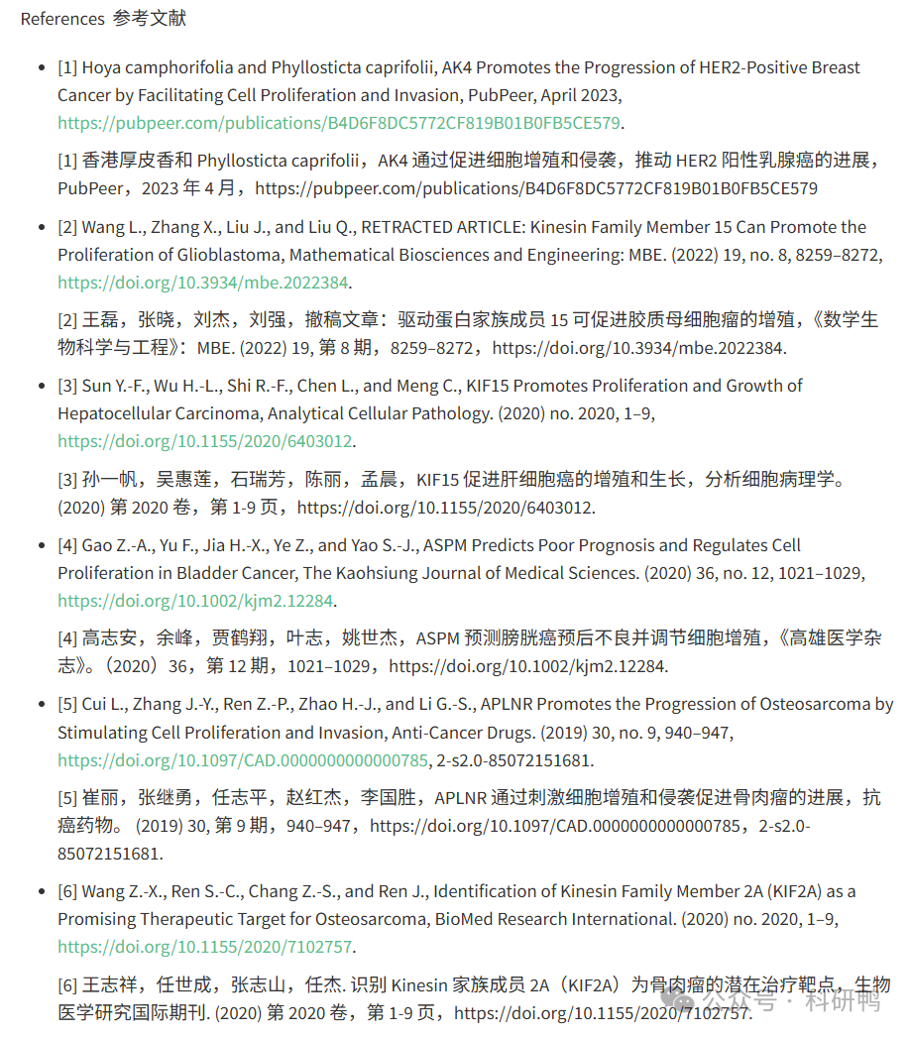

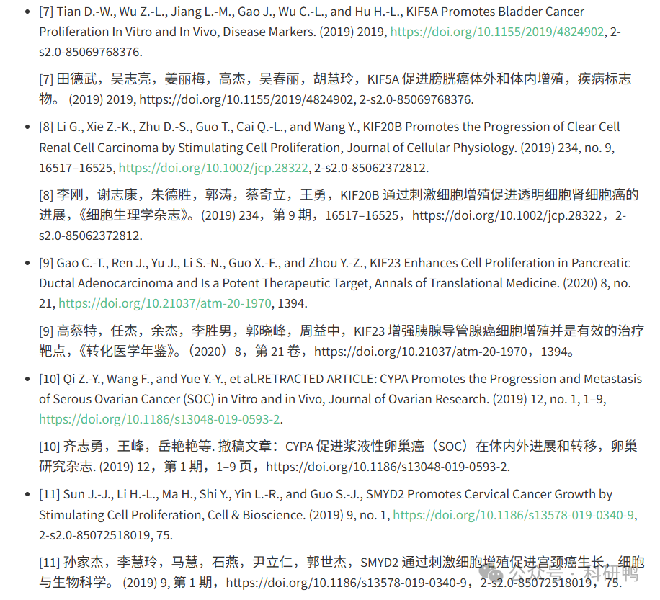

参考消息：

https://pubpeer.com/publications/B4D6F8DC5772CF819B01B0FB5CE579#0

注：公众号所有推文信源，均来源于pubpeer、For Better Science等网站公开质疑以及部分粉丝投稿。科研鸭从来没有、也永远不会主动查重论文并去pubpeer上质疑。

**往期更新**

[消失半年多，卷王带着新产品回归了。科研图片查重新时代产品：FigScan科研图片查重系统正式发布！查重价格低至0.1元/张](https://mp.weixin.qq.com/s?__biz=MzU5OTAzNzQ5Nw==&mid=2247484860&idx=1&sn=0fb2b770a5f98d730df24f440e596fff&scene=21#wechat_redirect)

[公告：关于删除本平台推文的方法介绍！](https://mp.weixin.qq.com/s?__biz=MzU5OTAzNzQ5Nw==&mid=2247485312&idx=1&sn=4f28fcd45a6cd208e8330d0e26f89890&scene=21#wechat_redirect)